Библиотечный урок «Строение книги. Как рождается книга»
Цель урока: Дать понятие об основных элементах книги.
Привить любовь к книге, и культурному чтению.
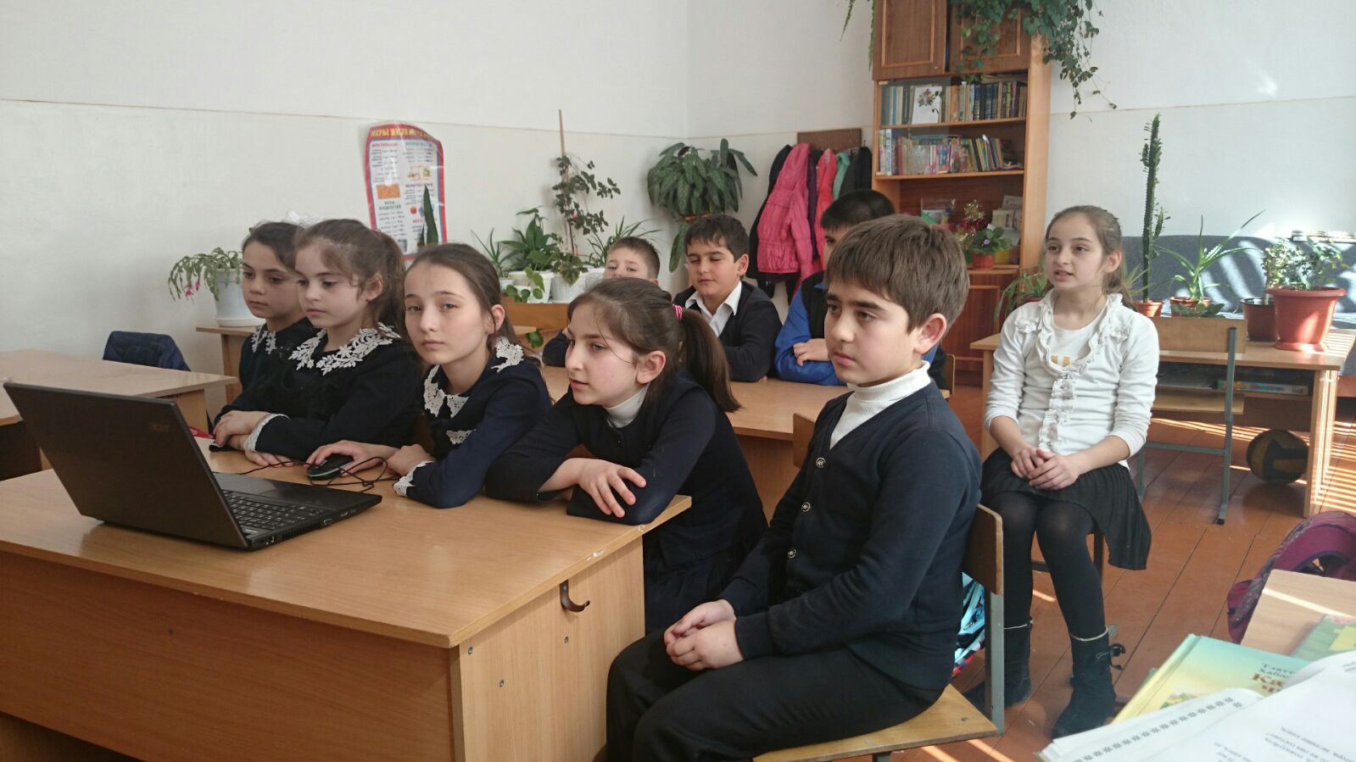
28 февраля для учащихся 4 класса был проведен библиотечный урок.
Урок заключался в просмотре видеоролика «Как рождается книга». Он знакомит юных читателей с процессом создания книги, а также профессиями людей причастных к нему (автор, редактор, иллюстратор, полиграфист…) учащиеся знакомились с древними книгами, основными и дополнительными элементами книг. Наглядно, на примерах, учатся правильно различать их.
Подготовили библиотекарь Плиева А.Ф., и учительница Дзукаева М.Ф.

